Tvorba FP pro TRC
V položkách FP jsou zachycovány daňové položky přijatého plnění bez vazby na číselník zboží, ta je zachycena právě v DLP:
1. Zaevidování hlavičky faktury přijaté (základní data o dodavateli a datech na FP bez záznamu položek FP)
2. Stiskem tlačítka Tvorba Dod. listu dojde k přenesení zadaných údajů z hlavičky FP do hlavičky DLP
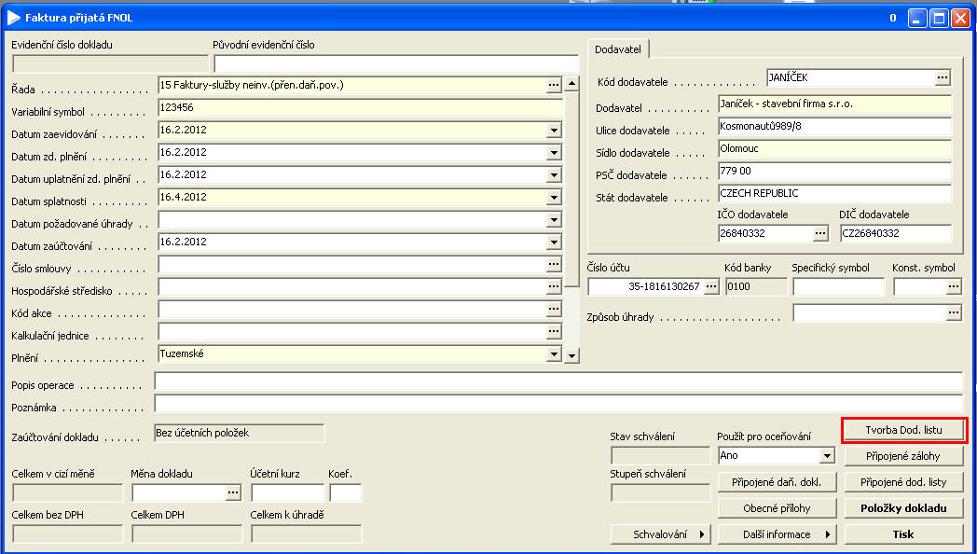
3. Po doplnění dokladové řady na hlavičce DLP zapne uživatel atribut režim TRC, který označuje doklad, u kterého je použit režim přenesení daňové povinnosti (tuzemský reverse charge = TRC).
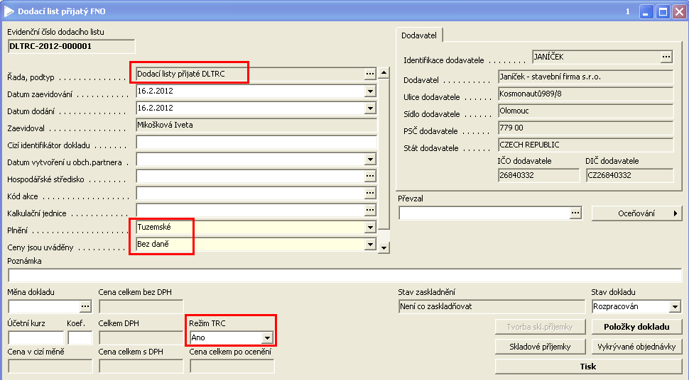
4. Do položek dodacího listu vybere uživatel položku z číselníku služeb s vazbou na 14% DPH (STAV) – kontrola naplnění režimu TRC v položce (verze 75.2 doplňuje indexy automaticky). Do pole Cena celkem zadat hodnotu TRC z faktury přijaté bez DPH:
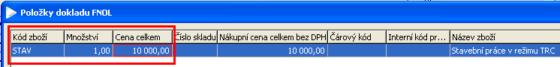
5. Při uzavření položek dodacího listu na dotaz tvorby daňových položek k faktuře přijaté odpovědět ANO – tím dojde k automatickému vytvoření položek FP
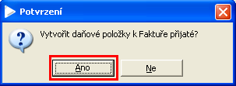
6. Označit dodací list jako Dokončen
7. Uzavřít dodací list -> zobrazí se položky faktury přijaté
Pokud je tímto způsobem pořízena FP, je zařazena automaticky do přehledu pro tvorbu přiznání DPH.

Zpracovala: Mikošková

